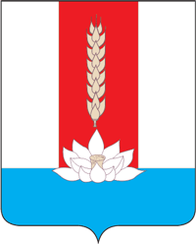

Администрация Черниговского муниципального округа

ПОСТАНОВЛЕНИЕ

16.04.2024 с. Черниговка № 360 -па

Об окончании отопительного
сезона 2023-2024 годов на территории
Черниговского муниципального округа

В соответствии с постановлением Правительства РФ от 06.05.2011 года № 354 «О предоставлении коммунальных услуг собственникам и пользователям помещений в многоквартирных домах и жилых домов», постановления Госстроя РФ от 27.09.2003 года №170 «Об утверждении Правил и норм технической эксплуатации жилищного фонда», руководствуясь Уставом Черниговского муниципального округа и прогнозными данными повышения среднесуточной температуры наружного воздуха Администрация Черниговского муниципального округа

ПОСТАНОВЛЯЕТ:

1. Руководителям организаций, владельцам теплоисточников, независимо от форм собственности, расположенных на территории Черниговского муниципального округа и поставляющих тепловую энергию для нужд жилищного фонда и социальной сферы, в связи с прогнозным достижением среднесуточной температуры наружного воздуха выше 8 градусов Цельсия в течении 5-дневного периода, произвести отключение систем отопления потребителей с 24.00 часов местного времени 19.04.2024 года;
2. Настоящее постановление опубликовать на официальном сайте администрации Черниговского муниципального округа.
3. Контроль за исполнением настоящего постановления возложить на заместителя Главы администрации Черниговского муниципального округа А.В.Федчуна.

Врио главы Черниговского района К.В.Хижинский

